COMMUNIQUÉ DE PRESSE
Würth Elektronik établit une filiale en Bulgarie
Une force de vente performante devient une filiale
Waldenburg (Allemagne) / Sofia (Bulgarie), le 4 mai 2022 — Würth Elektronik, fabricant de composants électroniques et électromécaniques, a fondé une nouvelle filiale à Sofia. Würth Elektronik Bulgaria EOOD démarre avec sept employés, quatre femmes et trois hommes. L’emménagement dans les nouveaux locaux du Business Park Sofia est une étape importante de cette réussite : En 2013, l’actuel directeur général Dimitar Vasilev a commencé avec 14 clients actifs. En 2018, un deuxième représentant commercial a été ajouté, suivi d’un troisième en 2021. Parmi les 170 clients, on trouve des entreprises bien connues telles que Festo Production, KATEK electronic Bulgaria, VEAS Bulgaria, Sanmina Bulgaria, Integrated Micro-Electronics et Sensata Technologies Bulgaria.
Comme on peut s’y attendre de la part de Würth Elektronik, le succès en Bulgarie repose également sur un support client individuel compétent. La filiale nouvellement créée présente les meilleures conditions pour cela : Avec trois ingénieurs sur le terrain et une ingénieure dans les bureaux, la petite équipe cumule 60 ans d’expérience professionnelle en électronique.
« Les préparatifs de la création de Würth Elektronik Bulgaria n’ont pas été entièrement faciles. L’expansion de notre équipe a coïncidé avec les restrictions de contact liées au coronavirus. Nous sommes d’autant plus heureux que nous pouvons maintenant prendre un bon départ. Un grand merci à ma solide équipe et aux collègues en Allemagne qui nous ont apporté un excellent soutien », déclare Dimitar Vasilev, directeur général de Würth Elektronik Bulgaria EOOD.
Le siège de la nouvelle filiale de Würth Elektronik est situé dans une zone d’affaires dotée d’une excellente infrastructure et d’un parc avec un lac dans la partie sud-est de Sofia. L’équipe bulgare de Würth Elektronik bénéficie d’une desserte optimale par le métro et les routes et dispose également de l’une des zones de loisirs les plus populaires de la région de la capitale, les montagnes de Vitosha, à proximité immédiate.

Images disponibles
Les images suivantes peuvent être téléchargées sur Internet pour impression : https://kk.htcm.de/press-releases/wuerth/

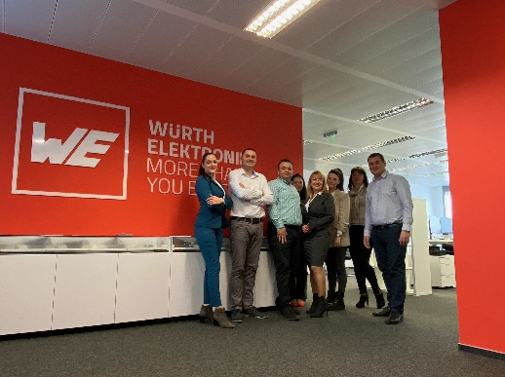Source photo : Würth Elektronik
Les employés de la filiale de Würth Elektronik à Sofia (Bulgarie).

À propos du groupe Würth Elektronik eiSos
Le groupe Würth Elektronik eiSos est un fabricant de composants électroniques et électromécaniques pour l'industrie électronique et un facilitateur technologique pour des solutions électroniques pionnières. Würth Elektronik eiSos est l'un des plus grands fabricants européens de composants passifs et est actif dans 50 pays. Les sites de production situés en Europe, en Asie et en Amérique du Nord fournissent un nombre croissant de clients dans le monde entier.
La gamme de produits comprend : composants CEM, inductances, transformateurs, composants RF, varistances, condensateurs, résistances, quartz et oscillateurs, modules de puissance, bobines pour le transfert de puissance sans fils, diodes électroluminescentes, connecteurs, Composants pour alimentations, switchs, boutons-poussoirs, plots de connexion de puissance, porte-fusibles, capteurs et solutions pour la transmission de données sans fils.
L'orientation service inégalée de la société se caractérise par la disponibilité de tous les composants du catalogue en stock sans quantité minimum de commande, des échantillons gratuits et une assistance étendue via un personnel technico-commercial et des outils de sélection.
Würth Elektronik fait partie du groupe Würth, leader mondial sur le marché des techniques d'assemblage et de fixation. La société emploie 8000 personnes et a réalisé un chiffre d'affaires de 1,09 milliard d’euros en 2021.
Würth Elektronik : more than you expect !
Plus amples informations sur le site www.we-online.com
Autres informations :  Würth Elektronik France  Romain Méjean  1861, Avenue Henri Schneider  CS 70029  69881 Meyzieu Cedex  France  Mob : +33 6 75 28 45 24  Courriel :  romain.mejean@we-online.com  www.we-online.com | Contact presse :  HighTech communications GmbH  Brigitte Basilio  Brunhamstrasse 21  81249 München  Allemagne  Tél : +49 89 500778-20  Fax : +49 89 500778-77  Courriel :  b.basilio@htcm.de  www.htcm.de

